Hugo Lalli

Compte rendu 2

Aujourd’hui j’ai programmé et fais les branchements nécessaires pour faire bouger un point lumineux sur la bande LED avec le bouton rotatif afin de pouvoir sélectionner la musique que l’on veut. Lorsqu’on appui la lumière change de couleur.

Pour cela j’ai d’abord dû faire un code qui détecte lorsque on tourne vers la gauche ou la droite ou encore quand on appui sur le bouton.

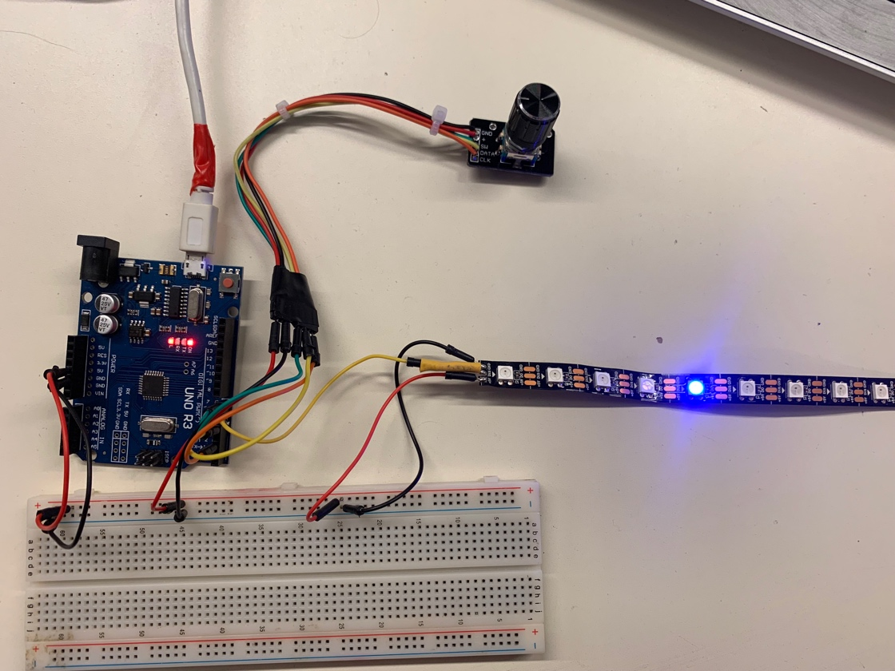

J’ai aussi commencé à me familiariser avec le fonctionnement d’un servomoteur qui contrôlera les bras.

Pendant le cours des lycéens sont venu voir ce qu’on faisait donc on a pu leur expliquer notre projet et comment ça se déroulait.